ТЕХНИЧЕСКОЕ ЗАДАНИЕ
оказания услуг по ремонту очков виртуальной реальности Samsung Gear VR SM-R325, в комплекте со смартфонами Samsung Galaxy S8 для ООО МРИЯ.ПРО.
№ п/п | Перечень требований | Содержание требований
1 | 2 | 3
1 | Наименование услуг | Ремонтные работы по восстановлению очков виртуальной реальности Samsung Gear VR SM-R325 (34 шт.), в комплекте с которыми подлежат ремонту смартфоны Samsung Galaxy S8 (Mystical Amethyst, 64 ГБ, EAC)
2 | Объем услуг | Необходимо провести ремонтные работы по восстановлению смартфонов Samsung Galaxy S8 (Mystical Amethyst, 64 ГБ, EAC) 17 шт.:  1) Замена АКБ -17 шт.  2) Замена модуля дисплея – 10 шт.  3) Замена задней крышки корпуса – при необходимости, в случае разрушения при проведении работ.  4) Замена гнезда Type-C – 2 шт.  Подробная информация в Приложение 1.
3 | Сроки оказания услуг | 03.08.26
4 | Место оказания услуг | 298685, Республика Крым,  муниципальный округ город курорт Ялта, село Оползневое,  улица Южная, здание 5
5 | Требования к качеству услуг и иные показатели, связанные с определением соответствия услуг потребностям Заказчика или целям использования | Важно сохранить в нетронутом виде предустановленные программы для работы VR приложения, не допуская обновления андроид, не подключая телефоны к интернету.  Замена деталей корпуса должна производиться на идентичные по размеру и качеству детали, для сохранения совместимости смартфонов с существующими VR шлемами, применяемыми для проката на аттракционе. Необходим дисплей с закруглёнными краями, без увеличения общей толщины смартфона.  Применяются только оригинальные или сертифицированные аналоги, полностью совместимые с моделью Samsung Galaxy S8 (Mystical Amethyst, 64 ГБ, EAC).  Применение идентичных б\у запчастей допускается при условии отсутствия следов эксплуатации и повреждений.
6 | Требования к результатам услуг | После завершения ремонта исполнитель обязан проверить работоспособность очков виртуальной реальности Samsung Gear VR SM-R325 в комплекте с восстановленными смартфонами Samsung Galaxy S8. Перед сдачей заказчику каждый комплект (очки + смартфон) проходит финальное тестирование на работоспособность всех функций: сенсорного экрана, кнопок управления, зарядки, передачи данных через Type-C и корректной работы в режиме VR.  1. Смартфон должен корректно и надёжно устанавливаться в крепления очков, обеспечивая плотную посадку и стабильное подключение.  2. После замены АКБ — проверка ёмкости и стабильности работы аккумулятора.  3. После замены модуля дисплея — отсутствие «битых» пикселей, равномерная подсветка, корректная работа сенсора.  4. После замены задней крышки — плотное прилегание, отсутствие люфтов, сохранение герметичности корпуса.  5. После замены гнезда Type-C — надёжная фиксация, стабильная зарядка и передача данных.  6. Тестирование программного обеспечения - исполнитель подтверждает, что после ремонта:  - Смартфон корректно распознаётся очками Gear VR.  - Запускается и функционирует фирменное предустановленное приложение.
7 | Требования к совместимости с уже оказываемыми услугами (при необходимости);
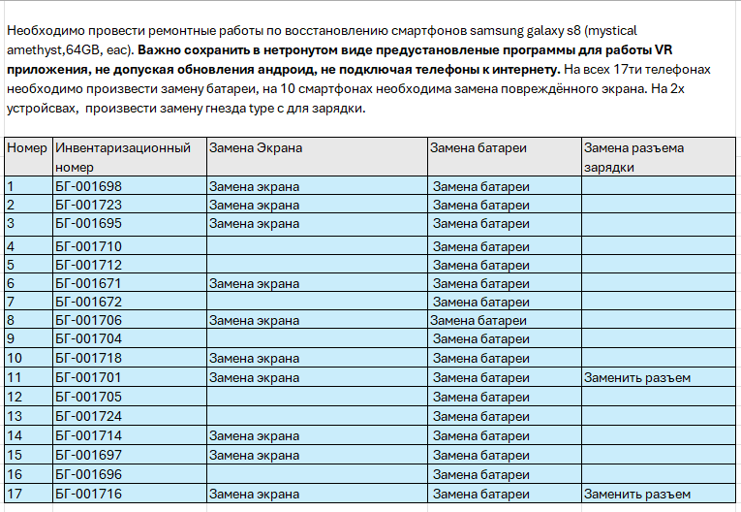
Приложение 1

